Meine

Fahrzeugbau-Mappe

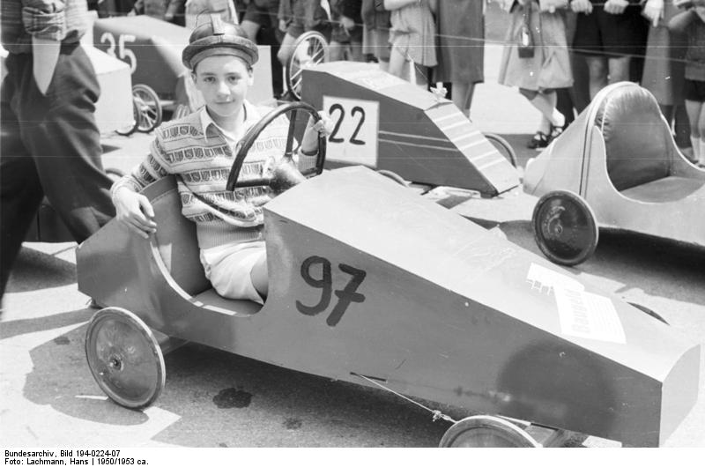

Name:

|  |
| --- |
|  |

Was braucht ein Auto zum Fahren?

1 Zeichne ein Bild, wie dein Auto aussehen soll. Beschrifte deine Zeichnung mit den Wörtern aus unserem Wortspeicher!

2 Welche Materialien willst du verwenden?

|  |
| --- |
|  |
|  |
|  |
|  |
|  |
|  |
|  |
|  |
|  |
|  |
|  |

Mein Werkzeug-Führerschein

Einen Dosenlocher umfasse ich

🞎 mit zwei Fingern.

🞎 mit der Faust.

🞎 mit drei Fingern.

Einen Dosenlocher benutze ich

🞎 auf einem Brett.

🞎 auf dem Schoß (weil ich dann besser festhalten kann).

🞎 in der Luft.

Den Seitenschneider halte ich

🞎 vom Körper weg.

🞎 zum Körper hin.

🞎 in Richtung meines Mitschülers.

Den Seitenschneider benutze ich

🞎 alleine.

🞎 mit meinem Mitschüler.

🞎 nur in Anwesenheit eines Erwachsenen.

Herzlichen Glückwunsch! Du hast alle Fragen richtig beantwortet. Nun kannst du mit dem Werkzeug sachgerecht arbeiten!

|  |  |  |
| --- | --- | --- |
| Ort, Datum |  | Unterschrift |

So sieht mein Fahrzeug aus! – Entwicklungsschritt 1

Platz für Foto

1. Welche Materialien hast du verwendet?

 2 Gab es ein Problem? Wie hast du es gelöst?

Mein Auto muss durch den TÜV

Kriterien:

|  |  |  |  |  |
| --- | --- | --- | --- | --- |
|  | ++ | + | ⭘ | - |
| Mein Auto fährt geradeaus. |  |  |  |  |
| Die Räder berühren gleichzeitig den Boden. |  |  |  |  |
| Alle Räder rollen. |  |  |  |  |
| Mein Auto fährt weit. |  |  |  |  |
| Mein Auto fährt fließend. |  |  |  |  |

Was möchtest du noch verbessern?



So sieht mein Fahrzeug jetzt aus! – Entwicklungsschritt 2

Welche Verbesserungen konntest du erreichen? Wie ist dir das gelungen?



Mein Fahrzeug bekommt einen Antrieb!



Zeichne dein Fahrzeug!

|  |
| --- |
|  |



Welches Material hast du verwendet?



Worauf musst du beim Befestigen des Luftballons achten?

